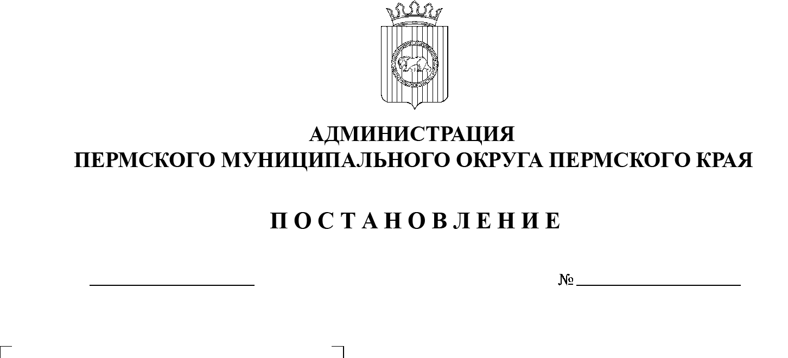

СЭД-2023-299-01-01-05.С-139

О внесении изменения в пункт 5 постановления администрации Пермского муниципального района от 12 мая 2016 г. № 222 «О создании муниципального казенного учреждения «Управление градостроительства Пермского муниципального района»

15.03.2023

В соответствии с постановлением администрации Пермского муниципального района от 28 октября 2022 г. № СЭД-2022-299-01-01-05.С-623 «Об утверждении Порядка формирования фонда оплаты труда и размеров должностных окладов работников муниципальных казенных учреждений Пермского муниципального округа, подведомственных функциональным органам администрации Пермского муниципального округа»

администрация Пермского муниципального округа ПОСТАНОВЛЯЕТ:

1.  Внести в пункт 5 постановления администрации Пермского муниципального района от 12 мая 2016 г. № 222 «О создании муниципального казенного учреждения «Управление градостроительства Пермского муниципального района» (в редакции от 31 мая 2016 г. № 262, от 14 апреля 2017 г. № 37-С, от 22 июня 2017 г. № 156-С, от 15 августа 2017 г. № 275-С, от  02 октября 2017 г. № 357-С, от 26 декабря 2017 г. № 550-С, от 19 января 2023 г. № СЭД-2023-299-01-01-05.С-27) изменение, изложив его в новой редакции:

«5.  Определить предельную штатную численность работников муниципального казенного учреждения «Управление стратегического развития Пермского муниципального округа» в количестве 34 штатных единиц.».

2.  Настоящее постановление опубликовать в информационном бюллетене муниципального образования «Пермский муниципальный округ» и разместить на официальном сайте Пермского муниципального округа в информационно-телекоммуникационной сети Интернет (www.permraion.ru).

3. Настоящее постановление вступает в силу с 01 апреля 2023 г.

Глава муниципального округа В.Ю. Цветов